**Частное техническое задание (постановка задачи) № 5 от 09.01.2018г**

1. ***Договор:*** №203/17 от 09.08.2017
2. ***Название задачи:*** *разработка новой печатной формы «Наряд на ремонт»* (в рамках доработок 8 очереди “Оперативный учет в производстве”)

|  |  |
| --- | --- |
| **Исходные данные** | **Описание данных** |
| *ИБ (логин, пароль, номер релиза)* | Логин: Администратор, пароль: <пустой>, релиз: 2.4.2.90 |
| *Тип базы* | Серверная |
| *файлы* | *Печ. форма из 1С УП (существующая)* |
| *сканы* | *-* |
| *параметры доступа* | *-* |
| *объекты метаданных* | *-* |
| *обработки* | *-* |

1. ***Описание задачи:***

Необходимо разработать новую внешнюю печ. форму для документа «Заказ на ремонт»

1. Данная печатная форма формируется на основании заполненного и проведенного документа «Заказ на ремонт» в базе ERP.
2. Создаются две табличные части на двух листах (для возможности печати на двух листах, либо для использования двусторонней печати).
3. Первая табличная часть выглядит следующим образом:

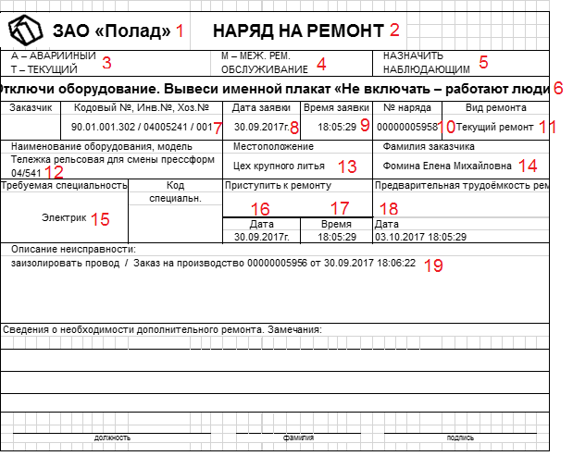

1. Поля в данной ТЧ заполняются следующим образом:

* В заголовок наименование организации с символикой - ЗАО «Полад» (1) и наименование печатной формы - Наряд на ремонт» (2).
* Выводится текст – «А – АВАРИЙНЫЙ, Т – ТЕКУЩИЙ, М – МЕЖ. РЕМ. ОБСЛУЖИВАНИЕ, НАЗНАЧИТЬ НАБЛЮДАЮЩИМ» так же, как и на рисунке (3-5).
* Выводится текст – «Отключи оборудование. Вывеси именной плакат «Не включать – работают люди»»
* В поле «Заказчик» - не заполняется
* В поле «Кодовый №, Инв.№, Хоз.№» выводится технологический № (доп. реквизит с наименованием «Технолог. №»), инвентарный номер ремонтируемого объекта эксплуатации (справочник «Объекты эксплуатации»), серийный номер ремонтируемого объекта эксплуатации (справочник «Объекты эксплуатации»).
* «Дата заявки» - дата создания документа
* «Время заявки» - время создания документа
* «Номер наряда» - номер документа
* «Вид ремонта» - реквизит из указанного в документе вида ремонта
* «Наименование оборудования, модель» - наименование объекта эксплуатации
* «Местоположение» - берется из карточки ОС, подраздел «Эксплуатация» на вкладке «Основное» из реквизита «Ответственное подразделение»

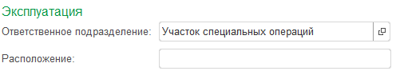

* «Фамилия заказчика» - ответственный из документа основания «Регистрация дефекта»
* «Требуемая специальность» - доп. реквизит документа «Требуемая специальность» (не заполняется, если доп. реквизит не заполнен)
* «Код специальн.» - не заполняется
* «Приступить к ремонту» «Дата/Время» - заполняется из поля «Выполнить с» (начальный период этой строки) на вкладке «Дополнительно»
* «Предварительная трудоёмкость ремонта» «Дата» - заполняется из поля «Выполнить с» (конечный период этой строки) на вкладке «Дополнительно»
* «Описание неисправности:» - данные из поля «Наименование работ»
* «Сведения о необходимости дополнительного ремонта. Замечания:» - заполняется из вкладки «Комментарий»
* В нижней части ТЧ должно быть место для подписи ответственного за ремонт по образцу из изображения

1. Вторая ТЧ выглядит следующим образом:



ТЧ должна выглядеть аналогично приложенному рисунку. Не заполняется.